LinkedIn
אז מה זה לינקדאין בכלל?
לינקדאין היא רשת חברתית עסקית מקצועית המאפשרת למשתמשיה ליצור חיבורים עסקיים וקשרים מקצועיים בין קולגות לעבודה ובין משתמשים ואנשי מקצוע מכל העולם והכל סובב סביב אינטרס עסקי - החל מהפיד, רשת הקשרים, ההתראות ועד בניית הפרופיל
היום כבר ברור כי הדרך הנכונה ביותר לגייס עובדים היא באמצעות הרשתות החברתיות. לינקדאין מיועדת בראש ובראשונה לאפשר לכל החברים בה ליצור הזדמנויות שונות למציאת עבודה ולפיתוח הקריירה.
- יצירת רשת קשרים עסקיים
- מציאת משרות עבודה
- קבלת ידע מקצועי
- קידום עסקי
תקציר דגשים לפתיחת פרופיל:
- שם: באנגלית! לא לשכוח אותיות תחיליות גדולות
- תמונות בעמוד ראשי: שימוש בתמונות פרופיל עם רקע אחיד, התמונה צריכה להיות בעלת אופי פורמלי באופן יחסי (תלוי במקצוע שלכן), ממורכזת, תמונת פנים.
- Title: הכותרת של התפקיד (הנוכחי) שלכן.
- Headline: רשמו בקצרה מי אתן, מה עשיתן, מה מייחד אתכן, מה הכישורים שלכן?
- תקציר פרופיל: רשמו היסטוריה תעסוקתית, התמקדו בהישגים שלכן – זה יאפשר לצופים בפרופיל להבין את הייחודיות שלכן, זה הרושם הראשוני שלכן.
- ניסיון תעסוקתי: התפקידים הקודמים שביצעתן, רשמו מספר שורות על תיאור התפקיד ואת עיקר העיסוק.
- השכלה: הוסיפו את תארי ההשכלה האקדמית שלכן, קורסים אינטרנטיים\משלימים שביצעתן וכו'.
- כישורים: פלטפורמת לינקדאין מאפשרת לאנשים להעיד על הכישורים המאפיינים אתכן, ככל שיותר אנשים יעידו על הכישורים שלכן כך המוניטין שלכן יגדל בהתאמה.

טיפים נוספים:
- מילות מפתח: השתמשו במילות מפתח הקשורות למקצוע שלכן על מנת להעלות את מקומכן בחיפושים האורגניים של הפלטפורמה.
- הוסיפו מדיה לחלקי הפרופיל השונים – תיקי עבודות, דוגמאות לקוד שכתבתן, מצגות שהכנתן, סרטון שהכנתן וכו'.
- הוסיפו אנשי מפתח – מגייסים, בעלי תפקידים בכירים, קולגות וכו'. הוסיפו אנשים מחברות שמעניינות אתכן וחברות מובילות בתעשייה
- הצטרפו לקבוצות בתחום המקצועי שלכן
- הוסיפו את כל מי שאתן מכירות לפרופיל הלינקדאין שלכן – קשרים, קשרים, קשרים!!!
- עקבו אחרי חברות שהייתן מעוניינות להשתלב בהן
- חפשו את המשרות – לחצו על אייקון המזוודה, שם יש את רשימת המשרות המתפרסמות על ידי מעסיקים, עקבו אחר המתפרסם והגישו את עצמכן.
- בפרופיל תמיד נרשום באנגלית – בלי קו תחתון, בלי בולד ובלי כתב נטוי. – זוהי המלצה של אנשי מקצוע (אישית, בדף שלי יש כתב בולד, אני חושבת שזה מושך את העין ויצירתי והחלטתי להשאיר כך).
- חשוב להכניס – תמונה, שם וטייטל (תפקיד) – כך יראו אותנו בחיפוש וזה חייב להיות מדויק.

ראשית, שפותחים פרופיל לינקדאין חשוב מאוד לנתח פרופילים של משתמשים אחרים בתחום שלכן. להבין על מה שמים דגש? (תכונות, שפות, תמונות, פוסטים, מה מדגישים, איך נראות תמונות Cover של אחרים וכו') ולפי הקו הזה נבנה את הפרופיל שלנו.
נתחיל להכניס את הנתונים שלנו.
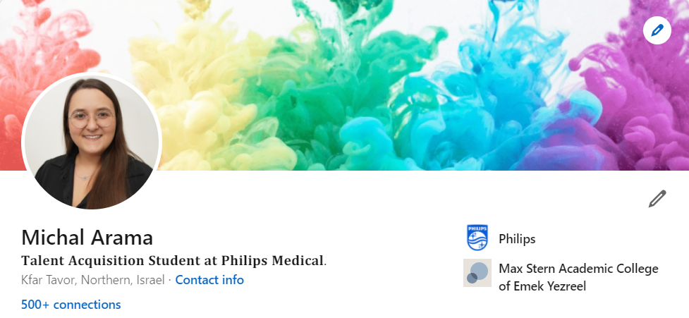
- לינקדאין מדריך אותנו לערוך את הפרופיל שלנו, עלינו לעשות כל דבר שנמצא ברשימת המשימות כאשר פותחים את הדף
- השם שלנו יופיע אוטומטית לפי מה שהגדרנו בהרשמה
- היכן אנחנו עובדות כיום
- היכן אנחנו לומדות

איך מכניסים את הנתונים?
נלחץ על העיפרון
נעדכן Headline (השורה שמופיעה מתחת לשם):
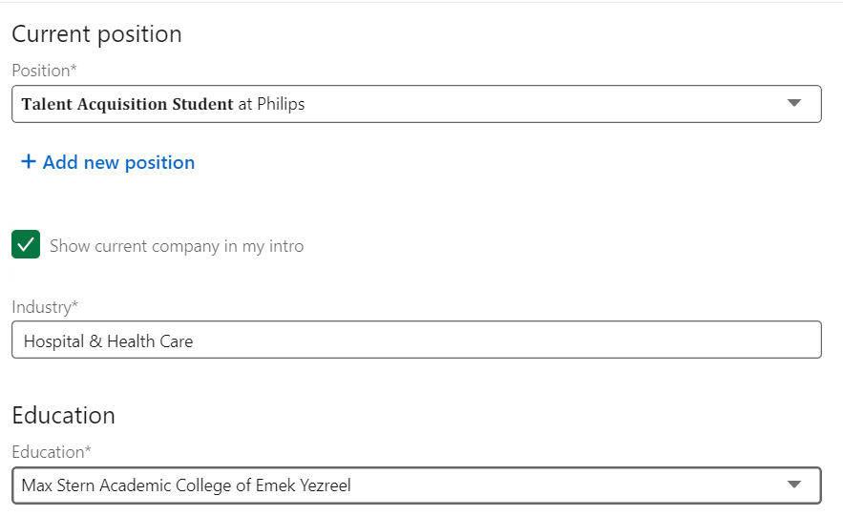

נוסיף Education & Position:

Location: ממליצה לרשום Israel. הסיבה היא שבקורות החיים שלנו לא נרשום היכן אנחנו גרות, אם הגשנו קו"ח למשרה במרחק של שעה נסיעה ואנו מוכנות לעשות את הנסיעה הזו – אין סיבה שהמגייס ידע את זה, זה יכול לגרום לו לא לפנות אלינו מראש מכיוון שיניח שזה רחוק מידי (מזכירה שאסור לשאול אותנו היכן אנחנו גרות)
תמונת רקע: התמונה שמאחורי תמונת הפרופיל, היא חשובה מאוד! פרופילים נצפים הרבה יותר כאשר יש להן תמונה, זה מגדיל את החשיפה. העלו תמונה לפי מה שרלוונטי למקצוע שלכן, לכן ולאישיות שלכן – תמונת Cover מראה קשר בינינו לבין התחום באופן יצירת, יש אתר מומלץ שנקרא Pixabay שניתן להיעזר בו.
תמונת פרופיל: תמונת פנים, לבוש מכובד (לא להתחפש, לא לשים חליפה במיוחד אם אתן לא עורכות דין אבל גם לא בגד ים או גופיה), רצוי רקע אחיד, זו צריכה להיות תמונה שרואים בה את העיניים שלכן, חיוך קטן וזה בכיס שלכן!

About
זה חלק שהוא קצת מאתגר, תמיד קשה לספר על עצמנו, אל דאגה – יש כלים שנותנים לנו עזרה כיצד לכתוב אותו (אבי צדקה).
- SSS – Success, Strength, Situation – זו תבנית שעוזרת לנו לכתוב את הפסקה. נתחיל בגדול – מה עשינו בתקופה האחרונה (למשל אם אני לומדת כבר 3 שנים אני ארשום באופן כללי על שלושת השנים בגדול), לאחר מכן נכנסים לפטר – בוחרים חוזקה אחת שאנחנו מרחיבים עליה קצת יותר (זו יכולה להיות חוזקה שהיא אישית או מקצועית). החלק האחרון הוא החלק שסוגר את הפסקה – איפה אני עומד בחיים כיום, מה אני מחפש כיום, לאן אני שואף בטווח העכשווי (לא לרשום אני מחפשת מקום להתקדם בו, אלא לדחוף את עצמכן – בהתאם לחוזקות שלכן).
- LinkedIn summary generator – זה כלי פשוט וחינמי ששואל אותנו שאלות והוא בונה לנו את הפסקה הזו. כמובן לא לסמוך עליה בעיניים עצומות ולעבור על זה.
חשוב לזכור לרשום דרכי התקשרות, כל אחת ומה שהיא מרגישה איתו בנוח. בנוסף, שימו לב אם עשיתן קורסים כלשהן – זה אחלה מקום לציין את זה כדי להבליט זאת.

- נזכיר: מגייסות משתמשות בתוכנת לינקדאין שהיא שונה לחלוטין מממשק המשתמש, מגייסות מחפשות מועמדות על פי Skills, Education Experience,:
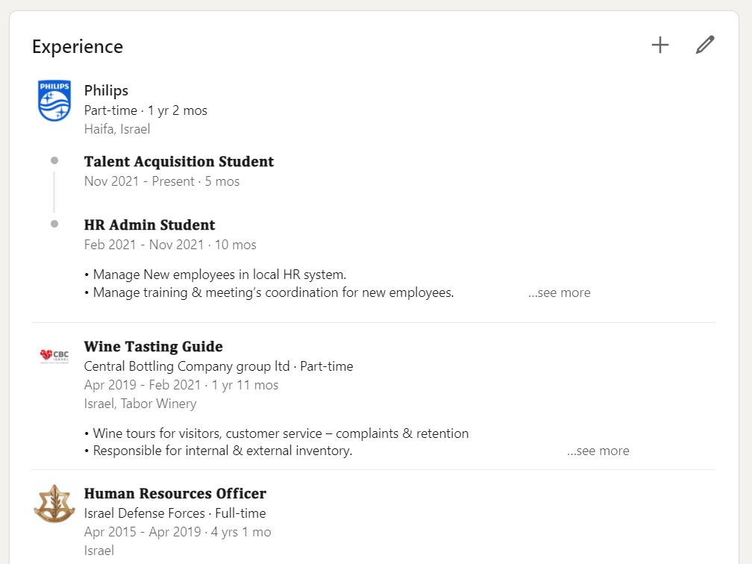
Experience: תקציר קורות החיים שלכן.
הכניסו את ההיסטוריה התעסוקתית שלכן כאן, לכל משרה כזו יש תיאור, נרשום תיאור לתפקיד בנקודות כדי לא להתיש את הקוראים – נדגיש עם מי עבדנו, מול מי עבדנו ואיזה אחריות הייתה לנו.
נרצה להכניס את כל העבר המקצועי שלנו ולהתאים אותו למשל אם יש משרה שעבדתן בה ולא רלוונטית – תנסו למצוא מה כן רלוונטי ולהבליט את זה.
אין צורך להכניס את כל העבר התעסוקתי שלכן אם הוא לא רלוונטי למקצוע שלכן – כל עוד אין "חורים".

Education: פה אנו מציינות מה למדנו, תארים, קורסים רלוונטיים, התמחות וכו'.
Licenses & Certifications: אם יש לכן תעודות הסמכה כלשהי ניתן להוסיף פה.
Skills & Endorsements: בחלק הזה נרשום Buzz Words, מילות מפתח שיעזרו למגייסות לאתר אותנו. למשל בתחום שלי – HR, TA, Recruiting, sourcing וכו'... תרגישו בנוח להיכנס לדפים של אנשים אחרים (במקצוע שלכן) ולהסתכל מה רשמו ולקחת השראה, כך גם תתאימו ל"שפה" המקצועית. רצוי שיהיו הרבה Skills (לפחות 20)
למשל מתכנתת תרשום את שפות התכנות שלה, מעצבת תרשום למשל UX\UI, Photoshop וכו'.
זה הבסיס. בנוסף לזה נרשום גם את תכונות האישיות שלנו – אחראית, מסודרת, לומדת מהר, גמישה וכו'...
- Endorsements: אנשים שמכירים אתכן יכולים לערוב לכן על הכישורים האלו, הם יכולים לסמן סוג של לייק עליהם וכך בעצם להראות שאתן באמת בעלות הכישורים האלו.
Interest: נגזרת מהאנשים והדפים אחריהן אתן עוקבות, נסו שזה יהיה בהלימה לתחום שלכן. אבל לגמרי אפשר להכניס אנשים מעניינים כמו ביל גייטס או חברות שמסקרנות אתכן כמו גוגל ואמזון...
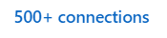
עכשיו כשהפרופיל שלנו מוכן בואו נדבר על עוד דבר חשוב – Connections!
כאשר יש לפרופיל מעל 500 Connections מפסיקים לראות כמה יש לו בדיוק, בפרופיל הראשי נראה 500+ (רק אם ניכנס לתוך החברים נוכל לראות כמה בדיוק יש לאותו אדם) וזה המצב אליו אתן שואפות להגיע. פרופיל עם יותר קשרים זה פרופיל שמקבל חשיפה גדולה יותר, הופך להיות מוכר יותר ובלינקדאין כמו החיים – הכל עניין של קשרים.
המלצה שלי – כתבו מילת מפתח בחיפוש לפי התחום שלכן, למשל בתחום שלי – HR\TA\Head of HR ופשוט הוסיפו כל מי שנראה לכן רלוונטי.
אל תשכחו, לינקדאין היא לא רשת חברתית, היא רשת מקצועית תעסוקתית – אתן לא מוסיפות חברות\חברים, אתן מוסיפות עמיתים\עמיתות, כאלו שיכולים לראות את הפרופיל שלכן ולהציע לכן עבודה. אל תתביישו להציע Connect לאנשים שאתן לא מכירות, תחקרו ותפתחו את רשת הקשרים שלכן!
בנוסף, יש אפשרות דרך My Network לסנכרן את אנשי הקשר עם הלינקדאין ובכך תוכלו להגיע בקלות לאנשים שאתן מכירות.
- דגש שכדאי שתדעו – כאשר אתן נכנסות לדף של אדם אחר, סיכוי טוב שהוא רואה את זה כל פעם שאנחנו מבקרות בדף של משתמש אחר הוא יקבל על כך נוטיפיקציה, אבל אין מה לחשוש, זה סופר נורמלי להציץ בפרופילים של אחרים.
חיפוש עבודה
זה המקום שלכן להיות אקטיביות! באייקון של המזוודה יש המון משרות, מומלץ להיכנס לשם ולעשות חיפוש טוב למשרות שמתאימות לכן, ניתן להדליק התראות עבור הגדרות הקריירה שלכן ולקבל נוטיפיקציה בכל פעם שמתפרסמת משרה שעשויה להתאים לכן.
בנוסף, מתחת לתמונת הפרופיל שלנו בדף האישי יש כפתור שנקרא Open to ואפשר לבחור אופציה שבה המגייסות יראו שאתן מחפשות עבודה (Open to work).

Analytics – חשיפה (אבי צדקה)
מדובר על נתוני החשיפה של הפרופיל שלנו
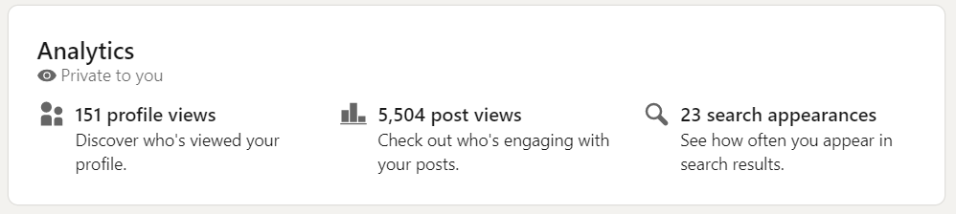
לינקדאין רואה את הפרופיל שלנו כדף מכירות ונותן דירוג לכל משתמש, וכל אחד יכול לראות את הדירוג שלו בקישור הבא: https://www.linkedin.com/sales/ssi (ככל שהאחוז שלנו נמוך יותר כך זה טוב יותר).
ארבעת המרכיבים שלפיהם הדירוג שלנו נקבע:
- מיתוג עצמי מדויק
- רשת קשרים מדויקת
- מעקב אחר התקדמות
- בניית קשרים ונטוורקינג

Featured
זה המקום להעלות את כל התעודות הצטיינות, מכתבי המלצה, תיק עבודות, סרטונים וכו'. זה נמצא במקום מאוד מרכזי בפרופיל וזה נותן ערך מוסף נהדר.

זה הכל! מכאן נשאר לכן לצבור קשרים ולהתחיל להנות מהפלטפורמה המיוחדת הזו - להעלות פוסטים, לשתף מידע, ללמוד מאחרים ועוד ועוד ועוד...

בהצלחה,
מיכל ארמה

